Практическая работа № 4. Объединение таблиц (внутреннее объединение)
Выполнил: Маклецов Никита Сергеевич

Ход Работы
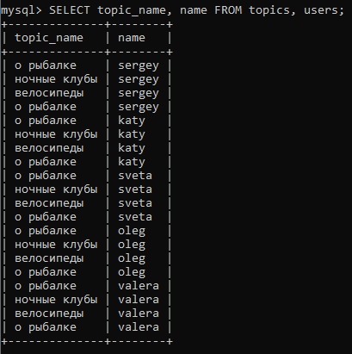
Рисунок 1 - декартово произведение таблиц
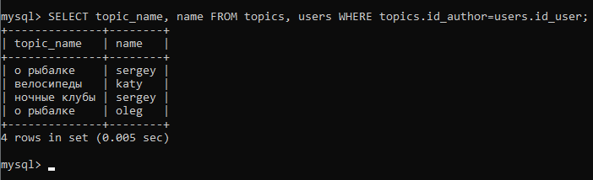
Рисунок 2 – усовершенствованный запрос
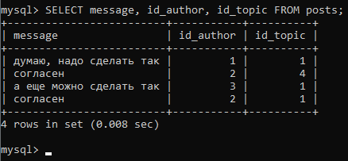
Рисунок 3 – все сообщения с id темы и автора
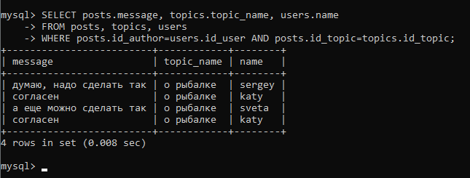
Рисунок 4 – усовершенствованный прошлый запрос
Свои запросы
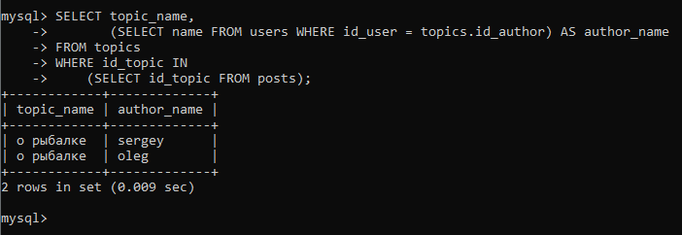
Рисунок 5 - Найти названия тем и имена авторов тем, в которых есть посты
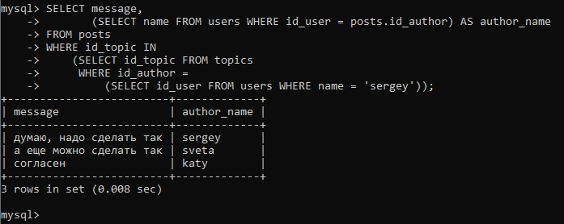
Рисунок 6 - Найти сообщения и имена авторов постов из тем, созданных конкретным пользователем

